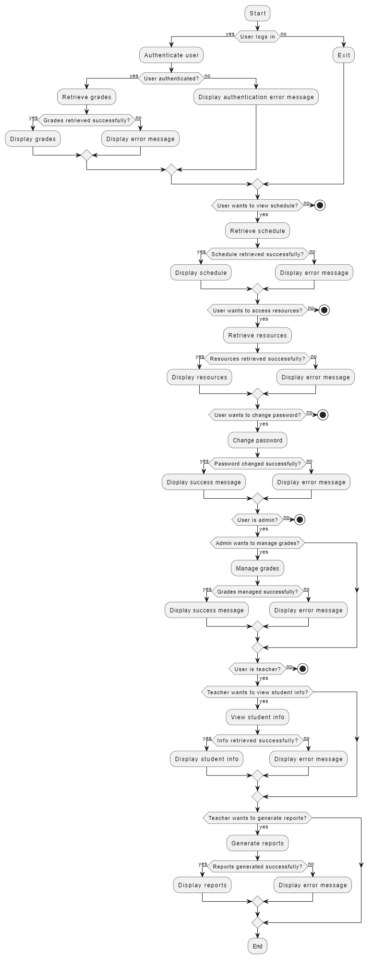

Данная диаграмма деятельности представляет собой визуальное изображение процесса взаимодействия пользователя с системой. В данном случае предполагается, что пользователь входит в систему (логин), после чего имеет возможность выполнить несколько различных действий, таких как просмотр оценок, расписания, доступ к образовательным ресурсам и изменение пароля.

Для каждого действия в диаграмме показана последовательность шагов, начиная с запроса пользователя и завершаясь соответствующим результатом (например, отображением данных или сообщения об ошибке). Также добавлены проверки на успешное выполнение операции, чтобы обработать возможные сценарии ошибок или неудач.

Дополнительно, для администратора и учителя добавлены действия по управлению оценками, просмотру информации о студентах и генерации отчетов. Каждое действие обрабатывается в зависимости от роли пользователя, что позволяет системе адаптироваться к разным потребностям и правам доступа.